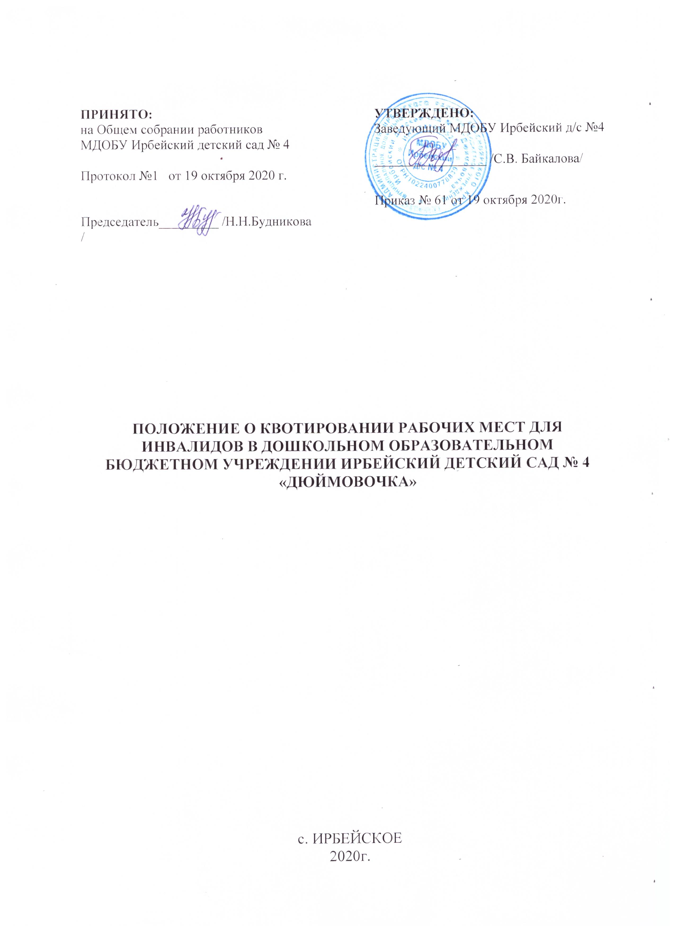

1. Общие положения
1.1. Настоящее Положение разработано в соответствии с Законом Российской Федерации от 24.11.1995 № 181-ФЗ «О социальной защите инвалидов в Российской Федерации» с изменениями от 8 декабря 2020 года, Федеральным законом от 23.02.2013г № 11-ФЗ «О внесении изменений в отдельные законодательные акты Российской Федерации по вопросу квотирования рабочих мест для инвалидов», Трудовым кодексом Российской Федерации, а также Уставом дошкольного образовательного учреждения.
1.2. Данное Положение определяет условия и порядок квотирования рабочих мест для инвалидов в Муниципальном дошкольном образовательном бюджетном учреждении Ирбейский детский сад № 4 «Дюймовочка» (далее- образовательная организация), структурного подразделения и филиалов образовательной организации:
- Муниципальное дошкольное образовательное бюджетное учреждение Ирбейский детский сад № 4«Дюймовочка» – Ирбейский детский сад «Золотой ключик»;
-Муниципальное дошкольное образовательное бюджетное учреждение Ирбейский детский сад № 4 «Дюймовочка» – Чухломинский детский сад;
-Муниципальное дошкольное образовательное бюджетное учреждение Ирбейский детский сад № 4 «Дюймовочка» – Маловский детский сад;
-Муниципальное дошкольное образовательное бюджетное учреждение Ирбейский детский сад №4 «Дюймовочка» – Стрелковский детский сад, устанавливает порядок приема на квотируемые рабочие места, регламентирует социальные гарантии для инвалидов, трудоустроенных по квоте.
1.3. Квотирование рабочих мест в образовательной организации проводится в целях усиления социальной защищенности и оказания содействия трудовой занятости инвалидов.
1.4. Инвалид — лицо, которое имеет нарушение здоровья со стойким расстройством функций организма, обусловленное заболеваниями, последствиями травм или дефектами, приводящее к ограничению жизнедеятельности и вызывающее необходимость его социальной защиты.
1.5. Социальная защита инвалидов — система гарантированных государством экономических, правовых мер и мер социальной поддержки, обеспечивающих инвалидам условия для преодоления, замещения (компенсации) ограничений жизнедеятельности и направленных на создание им равных с другими гражданами возможностей участия в жизни общества.
1.6. Социальная поддержка инвалидов — система мер, обеспечивающая социальные гарантии инвалидам, устанавливаемая законами и иными нормативными правовыми актами, за исключением пенсионного обеспечения.
1.7. В Российской Федерации не допускается дискриминация по признаку инвалидности. Для целей настоящего Федерального закона под дискриминацией по признаку инвалидности понимается любое различие, исключение или ограничение по причине инвалидности, целью либо результатом которых является умаление или отрицание признания, реализации или осуществления наравне с другими всех гарантированных в Российской Федерации прав и свобод человека и гражданина в политической, экономической, социальной, культурной, гражданской или любой иной области.
1.8. Индивидуальная программа реабилитации (ИПР) инвалида — комплекс оптимальных для инвалида реабилитационных мероприятий, включающий в себя отдельные виды, формы, объемы, сроки и порядок реализации медицинских, профессиональных и других реабилитационных мер, направленных на восстановление, компенсацию нарушенных функций организма, формирование, восстановление, компенсацию способностей инвалида к выполнению определенных видов деятельности.
1.9. Квота — минимальное количество рабочих мест для инвалидов, испытывающих трудности в поиске работы (в процентах от среднесписочной численности работников организаций), которых работодатель обязан трудоустроить в данной организации, включая количество мест, на которых уже работают лица указанной категории.
1.10. В среднесписочную численность работников организации включаются состоящие в штате работники, за исключением внешних совместителей и лиц, выполняющих работы или оказывающих услуги по гражданско-правовым договорам.

2. Условия и порядок квотирования рабочих мест в образовательной организации
2.1. Заведующий образовательной организации в соответствии с установленной квотой для приема на работу инвалидов обязан:
- создавать или выделять рабочие места для трудоустройства инвалидов и принимать локальные нормативные акты, содержащие сведения о данных рабочих местах;
- создавать инвалидам условия труда в соответствии с индивидуальной программой реабилитации инвалида;
- предоставлять в установленном порядке информацию, необходимую для организации занятости инвалидов.
2.2. Квота для трудоустройства инвалидов устанавливается на один календарный год и составляет не более 3 % от среднесписочной численности работников.
2.3. Работодатель в соответствии с установленной квотой создает в случае необходимости специальные рабочие места или выделяет необходимое количество обычных рабочих мест для инвалидов.
2.4. На рабочие места, выделенные в счет установленной квоты, трудоустраиваются инвалиды независимо от категории заболевания и группы инвалидности при наличии у них индивидуальной программы реабилитации и рекомендаций к труду.
2.5. Не допускается установление в коллективных или индивидуальных трудовых договорах условий труда инвалидов (оплата труда, режим рабочего времени и времени отдыха, продолжительность ежегодного и дополнительного оплачиваемых отпусков и другие), ухудшающих положение инвалидов по сравнению с другими работниками.
2.6. Со дня установления квоты администрация образовательной организации обязана сохранять рабочие места, на которых трудятся инвалиды.
2.7. На рабочие места, выделенные в счет установленных квот, трудоустраиваются инвалиды, которые в соответствии с индивидуальной программой реабилитации инвалида имеют рекомендации к труду.
2.8. Рабочие места, на которых на момент установления квоты работают инвалиды, учитываются в установленном количестве квотируемых рабочих мест.
2.9. При установлении квоты не учитываются рабочие места, созданные для специальностей и профессий, не предусматривающих использование труда инвалидов в соответствии с законодательством.
2.10. Рабочие места для трудоустройства инвалидов в соответствии с установленной квотой создаются за счет средств организаций и иных источников, предусмотренных законодательством.
2.11. Трудоустройство инвалидов в счет установленной квоты осуществляется работодателем как по направлениям центра занятости населения, так и самостоятельно.
2.12. Ежемесячно до 25 числа администрация образовательной организации обязана предоставлять информацию о наличии вакантных рабочих мест и о выполнении квоты для приема на работу инвалидов, включая информацию о локальных нормативных актах школы в государственное казенное учреждение «Центр занятости».
2.13. Информация о закрытии свободных рабочих мест предоставляется в трехдневный срок с момента заключения трудового договора с инвалидом.
2.14. Администрация образовательной организации содействуют реализации мероприятий, направленных на обеспечение занятости и социальной защиты инвалидов.
2.15. Количество и перечень рабочих мест для трудоустройства инвалидов, выделенные в счет установленной квоты, утверждаются приказом заведующего образовательной организацией.

3. Порядок приема на квотируемые рабочие места в образовательной организации
3.1. При приеме на работу, а также во время работы гражданин не обязан (но может) уведомлять работодателя о наличии у него (установлении ему) инвалидности.
3.2. Для приема на квотируемые рабочие места работникам необходимо предоставить документы, подтверждающие инвалидность:
- справку медико-социальной экспертизы (форма утверждена Постановлением Минздравсоцразвития РФ от 24.11.2010 №1031н в редакции от ред. от 17.06.2013);
- индивидуальную программу реабилитации инвалида (далее – ИПР). Образец данной формы утвержден Приказом Минздравсоцразвития России от 04.08.2008 №379-н в редакции от 03.06.2013 года. Согласно положениям, ст. 11 Закона №181-ФЗ ИПР является обязательной для исполнения соответствующими органами государственной власти, органами местного самоуправления, а также организациями (в том числе работодателями) независимо от организационно-правовых форм и форм собственности. Если работник, которому установлена меньшая степень способности к выполнению трудовой деятельности, предоставил работодателю все подтверждающие документы, а также не отказался от реализации своей ИПР, работодатель обязан соблюсти требования ИПР, связанные с осуществлением работником труда (уменьшение тяжести, напряженности и (или) уменьшение объема работы и т.д.).
3.3. При устройстве работника (инвалида) на работу на общих основаниях (не в счет квоты) работодатель не вправе требовать от него документы, не предусмотренные при этом Трудовым кодексом (в частности, документы, подтверждающие его инвалидность) (ст. 65 Трудового Кодекса Российской Федерации).
3.4. При несоблюдении инвалидом, трудоустроенным по квоте, трудового законодательства, организация вправе уволить его в соответствии с законодательством о труде, уведомив об этом Центр занятости не позднее трех дней с момента увольнения.
3.5. Когда работник, которому установлена меньшая степень способности к выполнению трудовой деятельности, предоставил работодателю все подтверждающие документы, а также не отказался от реализации своей ИПР, работодатель обязан соблюсти требования ИПР, связанные с осуществлением работником труда (уменьшение тяжести, напряженности и (или) уменьшение объема работы и т.д.).
3.6. В случае отказа инвалида от ИПР в целом или от реализации отдельных ее частей работодатель освобождается от ответственности за ее исполнение.

4. Социальные гарантии для инвалидов, трудоустроенных по квоте
4.1. Инвалидам, работающим в образовательной организации, работодатель создает необходимые условия труда в соответствии с индивидуальной программой реабилитации инвалида.
4.2. Для работников, получивших инвалидность в результате профессионального заболевания или трудового увечья в образовательной организации, администрация образовательной организации обязана выделить или организовать рабочие места, которые в состав квоты не входят.
4.3. Для работников, являющихся инвалидами первой и второй группы, устанавливается продолжительность рабочего времени не более 35 часов в неделю с сохранением полной оплаты труда.
4.4. Привлечение инвалидов к сверхурочным работам, работе в выходные дни и ночное время допускается только с их согласия и при условии, если такие работы не запрещены им по состоянию здоровья.
4.5. В соответствии с Федеральным со статьей 23 закона №181-ФЗ инвалидам предоставляется ежегодный отпуск не менее 30 календарных дней, а также на основании письменного заявления инвалида. То есть, работодатель обязан предоставлять инвалидам ежегодный дополнительный отпуск в количестве не менее 2 дней, поскольку по общему правилу в соответствии со ст. 115 ТК РФ продолжительность ежегодного отпуска составляет 28 дней.
4.6. В соответствии с ч. 2 ст. 128 ТК РФ работодатель на основании письменного заявления работника, являющегося инвалидом, обязан предоставить ему отпуск без сохранения заработной платы до 60 календарных дней в году.
4.7. Привлечение инвалидов к сверхурочным работам, работе в выходные дни и ночное время допускается только с их согласия и при условии, что такие работы не запрещены им по состоянию здоровья. Источник: https://ohrana-tryda.com/node/3964
4.8. В соответствии с ч. 2 ст. 96, ч. 5 ст. 99, ч. 7 ст. 113 ТК РФ инвалиды должны быть ознакомлены под роспись со своим правом отказаться от работы в ночное время, сверхурочной работы, от работы в выходные и нерабочие праздничные дни. Кроме того, привлечение инвалидов к указанным категориям работ допускается только в том случае, если они не запрещены им по состоянию здоровья (ст. 23 Закона № 181-ФЗ).

5. Обязанности, права, ответственность работодателя
5.1. Работодатель в соответствии с установленной квотой обязан:
- создавать или выделять рабочие места для трудоустройства инвалидов, предусмотрев при необходимости специальное оборудование данных рабочих мест;
- создавать инвалидам условия труда в соответствии с индивидуальной программой реабилитации инвалида;
- осуществлять учёт трудоустраивающихся инвалидов в пределах установленной квоты;
- предоставлять в установленном законодательством Российской Федерации порядке информацию, необходимую для организации занятости инвалидов;
- ежемесячно, до 25 числа месяца, следующего за отчётным периодом, предоставлять информацию в центр занятости населения по выполнению установленной квоты.
- направлять в центр занятости населения информацию о приёме на работу инвалидов на квотируемые рабочие места в трехдневный срок с момента заключения трудового договора с инвалидом.
5.2. Работодатель обязан выполнять установленную ему квоту. Квота считается выполненной, если на все созданные, выделенные в счёт установленной квоты рабочие места трудоустроены инвалиды. Трудоустроенными считаются инвалиды, оформившие трудовые отношения с работодателем в соответствии с трудовым законодательством Российской Федерации.
5.3. Работодатели вправе запрашивать и получать от уполномоченного органа исполнительной власти информацию, необходимую для создания рабочих мест в счет установленной квоты.
5.4. За неисполнение положения о квотировании рабочих мест для инвалидов в образовательной организации и вышеуказанных законов работодатель несёт ответственность в соответствии с действующим законодательством.
5.5. Уплата работодателем административного штрафа не освобождает его от обязанностей по выполнению требований настоящего Закона.

6. Ответственность за невыполнение квоты
6.1. Квота считается выполненной, если на все выделенные или созданные в счет установленной квоты рабочие места инвалиды трудоустроены в соответствии с трудовым законодательством. Источник: https://ohrana-tryda.com/node/3964
6.2. В случаях непредоставления или несвоевременного предоставления информации, о наличии/отсутствии свободных рабочих мест, предоставления указанных сведений в неполном объёме или искаженном виде, за исключением случаев, предусмотренных федеральным законодательством, отказа в приеме на работу инвалида в пределах установленной квоты заведующий образовательной организации несет административную ответственность в соответствии с действующим законодательством Российской Федерации.

7. Заключительные положения
7.1. Настоящее Положение о квотировании рабочих мест для инвалидов является локальным нормативным актом, принимается на Совете образовательной организации и утверждается (либо вводится в действие) приказом заведующего образовательной организацией.
7.2. Все изменения и дополнения, вносимые в настоящее Положение, оформляются в письменной форме в соответствии действующим законодательством Российской Федерации.
7.3. Положение о квотировании рабочих мест для инвалидов в образовательной организации принимается на неопределенный срок. Изменения и дополнения к Положению принимаются в порядке, предусмотренном п.7.1. настоящего Положения.
7.4. После принятия Положения (или изменений и дополнений отдельных пунктов и разделов) в новой редакции предыдущая редакция автоматически утрачивает силу.

